להלן נוסח מוצע לרשתות החברתיות (תמונות אפשריות מצורפות) כדי לעזור לכם לקדם את נושא הבריאות ואיכות החיים החודש – במודעות לבריאות הנפש – בקרב החברים שלכם. אל תהססו לשתף בפלטפורמות התקשורת הפנימיות שלכם ובאמצעות חשבונות LinkedIn, לפי הצורך.

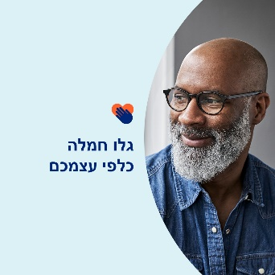 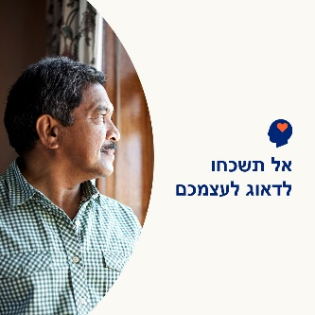 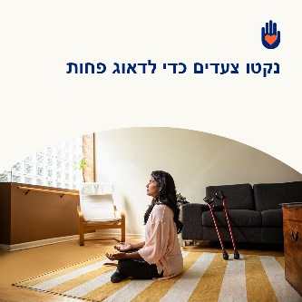 

* להיות מטפל זו אחריות גדולה. אבל חשוב מאוד שתדאגו גם לעצמכם. בארגז הכלים של החודש הזה תמצאו משאבים, טיפים וכלים לטיפול עצמי ולהפגנת חמלה. [optumwellbeing.com/newthismonth/he-IL](https://optumwellbeing.com/newthismonth/he-IL) #employeehealth #wellbeing
* האם אתם מטפלים מ"דור הסנדוויץ'"? למדו כיצד ומדוע עליכם להתייחס לעצמכם בחמלה רבה יותר. [optumwellbeing.com/newthismonth/he-IL](https://optumwellbeing.com/newthismonth/he-IL) #employeehealth #wellbeing
* האם אתם מבזבזים זמן בסוף השבוע בדאגה למה יהיה בשבוע העבודה? נסו את הפעילות הזו כדי להפוך את המחשבות האלה על פיהן. [optumwellbeing.com/newthismonth/he-IL](https://optumwellbeing.com/newthismonth/he-IL) #employeehealth #wellbeing
* קבלו טיפים למציאת מטפל שמתאים לכם. [optumwellbeing.com/newthismonth/he-IL](https://optumwellbeing.com/newthismonth/he-IL)  
  #employeehealth #wellbeing #worldhealthday

**איך לשתף ב-LinkedIn:**

* פתחו את חשבון ה- LinkedInשלכם
* בחרו את הטקסט המועדף עליכם (כולל הקישור) מלמעלה. העתק + הדבק
* בחרו את התמונה המועדפת עליכם והוסיפו אותה לפוסט שלכם (שמרו את התמונה בכונן שלכם, בחרו "(add photo) הוספת תמונה" לפני שלב 4)
* לחצו על " (post)פרסם"